**ÁREA DE VENTAS**

**Sistema integral de comercio - SIC**

**MODELO DE CASOS DE USO DEL NEGOCIO (MCUN)\***

1. **Principal MCUN:**

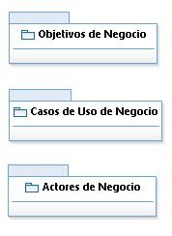

1. **Objetivos de Negocio (ON)**

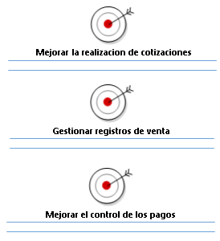

**2. Casos de uso de Negocio (CUN)**

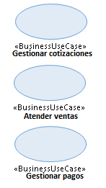

**3. Actores de Negocio (AN)**



1. **CUN VS ON**

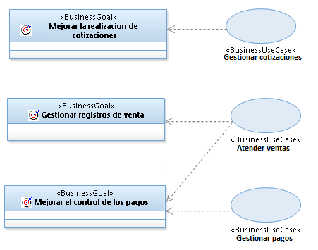

1. **Diagrama general MCUN**

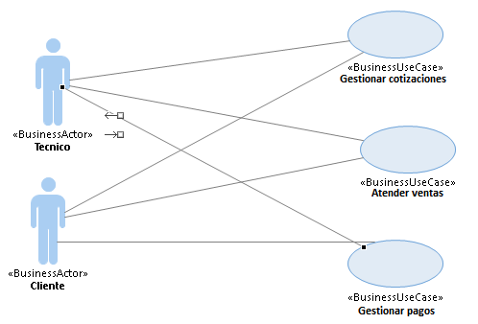

**MODELADO DE ANALISIS DEL NEGOCIO (MAN)\***

1. **Principal MAN:**

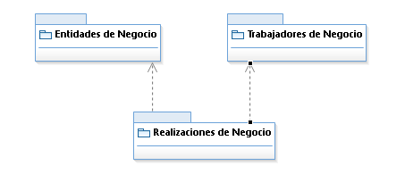

1. **Entidades de Negocio (EN)**

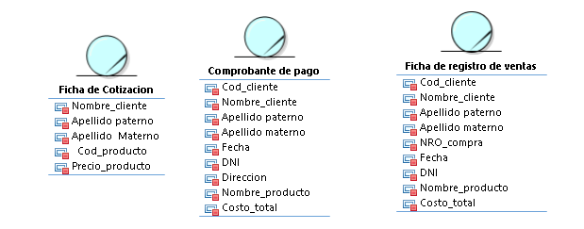

1. **Trabajadores de Negocio (TN)**

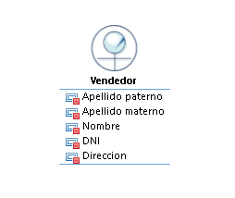

1. **Realizaciones de Negocio (RN)**

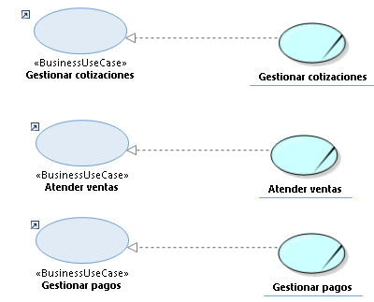

1. **Diagrama General MAN**

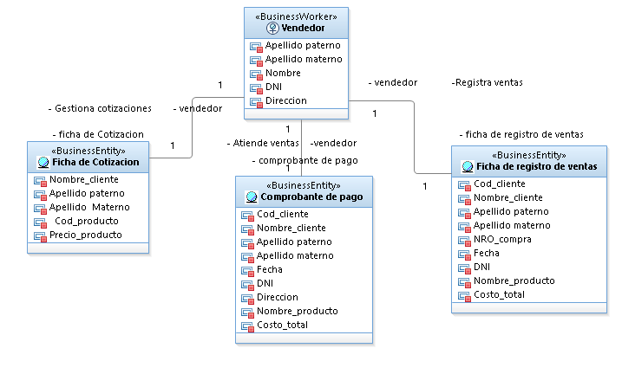

**DIAGRAMA DE ACTIVIDAD Y ESTADO**

1. **Diagrama de Actividad – Realizaciones de Negocio**

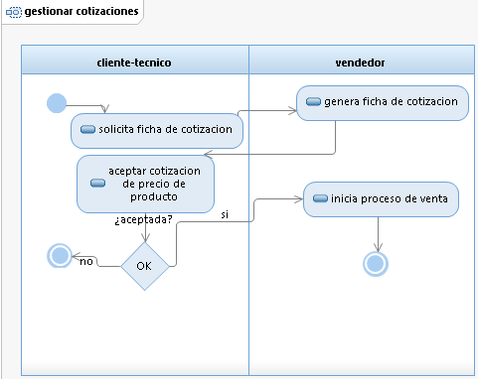

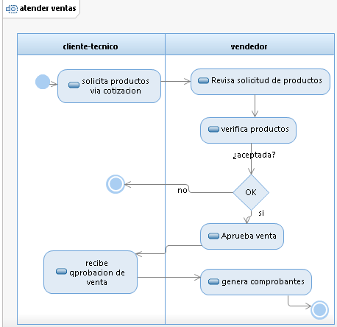

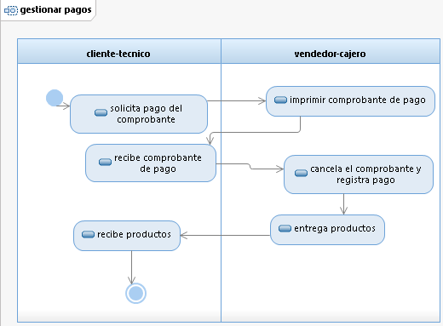

1. **Diagrama de máquina de estado – Entidades de Negocio**

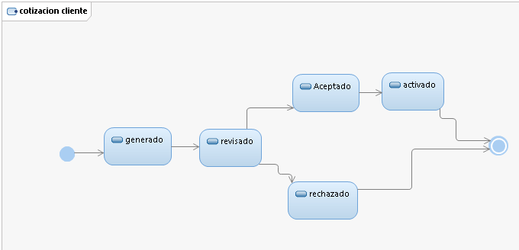

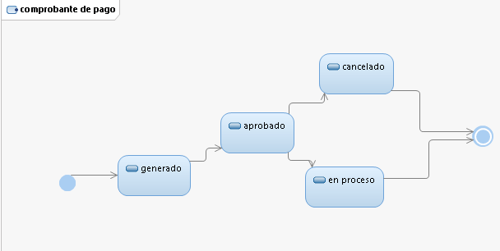

**Caso Digital Copier S.A.C.**

Digital Copier es una empresa que se dedica a la venta de insumos, repuestos y máquinas fotocopiadoras a nivel nacional. Inicia sus actividades de servicio en julio de 2008 con sucursal en la ciudad de Lima, distrito de Independencia. En el año 2014 la feria SRL se convierte en uno de sus principales proveedores.

**Misión:** Brindar calidad enfocada en la satisfacción total de nuestros clientes con equipos de fotocopiado de alto, mediano y bajo volumen de impresión y copiado.

**Visión:** Ser una empresa rentable que brinde servicios integrales de confianza, con una amplia cartera de clientes que tengan la plena satisfacción de haber recibido el mejor trato y calidad a través de nuestros servicios personalizados y productos.

La empresa en los últimos años ha logrado importantes clientes y ha ido aumentado sus ventas de manera considerable. Sin embargo, el gerente de la empresa se encuentra alarmado debido a que sus flujos de venta no están siendo gestionados de manera correcta y esto ha provocado que tenga problemas con algunos clientes y entregas tardías, generando pérdidas económicas significativas.

|  |  |
| --- | --- |
| El problema de | Ineficiente gestión en el proceso de ventas |
| Afecta a | Ventas, finanzas. |
| Cuyo impacto es | La demora en la realización del proceso de venta a los clientes. La emisión de comprobantes de pago aumenta la posibilidad de cometer errores en el cálculo de los costos, generando pérdidas. |
| Una solución exitosa | Es de importancia la creación e implementación de un sistema automatizado de ventas. El sistema permitirá:   * Registrar las ventas cronológicamente generando un reporte especificando la hora y fecha. * Identificar el producto y precio registrado en la base de datos para las cotizaciones. * Contar con el tipo de cambio. * Generar descuentos respecto al tipo de cliente. * Tener un control de pagos al contado y a crédito generando reporte en tiempos especificados. * Asignarle al comprobante de pago números automáticos y correlativos. * Buscar clientes, proveedores y productos de forma rápida.   Servirá como información valiosa a la empresa para llevar estadísticas e indique en un momento dado la situación modificaciones futuras del sistema automatizado. |

**Descripción del proceso de Realización de cotizaciones.**

El cliente solicita una cotización al vendedor por medio del correo electrónico de la empresa o llamada telefónica.

El vendedor responsable accede al sistema, verificando los productos que están registrados en la base de datos para su selección y cotización

Luego el vendedor imprime la cotización para su posterior entrega física o la envía debe forma electrónica a través del correo.

**Descripción del proceso de ventas de insumos, repuestos y máquinas fotocopiadoras.**

El cliente acepta la cotización, se inicia el proceso de venta. El cliente puede acceder a un descuento sólo si es técnico, los datos serán verificados en la web consulta RUC-SUNAT de lo contrario no procede el descuento.

El cajero procede a registrar los pagos en el sistema generando un comprobante de pago sólo si dicho pago es al contado cuya numeración debe ser la automática y correlativa

El sistema emitirá un reporte de las ventas realizadas (días, semanas, meses) en un archivo PDF para su control de reporte con la información del producto y clientes con fecha RUC, precio y cantidad.